- 硕士专业专业学位（含全日制专业学位、在职攻读专业学位、农村教育硕士）的学位论文封面为粉黄色、150克纸。
- 研究类型填写：基础研究、应用研究、综合研究、其它。
- 在专业学位类别中填写：教育硕士、公共管理硕士、体育硕士、工商管理硕士、汉语国际教育硕士、社会工作硕士、应用心理硕士、翻译硕士、农业推广硕士、艺术硕士、工程硕士。
- 学科领域按规范名称的填写：
如教育硕士专业学位学科领域名称：教育管理、学科教学(思政)、学科教学(语文)、学科教学(数学)、学科教学(物理)、学科教学(化学)、学科教学(生物)、学科教学(英语)、学科教学(历史)、学科教学(地理)、学科教学(音乐)、学科教学(体育)、学科教学(美术)、现代教育技术、小学教育、心理健康教育、科学与技术教育；
公共管理硕士在此栏填写专业方向：如行政管理、高校事务管理、教育管理、文化事业管理、文化传播管理等；
工程硕士专业学位学科领域名称：软件工程。

（打印论文时删除此页）
封面格式如下：

学校代码 10345 研究类型 应用研究

硕士专业学位论文

题 目:

专 业 学 位 类 别：
学 科 领 域:
年 级: 学 号:
研 究 生: 指导教师:
中图分类号: 论文提交时间: 年 月 日

扉页

扉页内容一般包括论文题目、作者、申请学位类别和级别、学科专业、学位授予单位、指导教师、论文提交日期等，可以采用中英文对照编排。
浙江师范大学硕士学位论文示例模板（请以论文标题替换本行）

摘 要

本文为浙江师范大学硕士学位论文格式模板，供研究生参考、使用。
论文摘要是学位论文的缩影，文字要简练、明确。内容要包括目的、方法、结果和结论。
摘要格式说明：
摘要中的论文标题选择模板样式中的“论文题目”样式，或手动设置为：黑体、三号、居中对齐。下空一行。
“摘要”二字选择样式“摘要”，或手动设置为：黑体、小三、居中对齐。下空一行。
摘要内容：选择样式“正文”，或手动设置为宋体、小四、1.5倍行距，每段首行缩进2字符，两端分散对齐。
摘要正文后，列出3-6个关键词。关键词请尽量用《汉语主题词表》等词表提供的规范词。
关键词与摘要之间空一行。“关键词”四号为四号黑体，关键词间用分号间隔，末词不加标点，3-6个，宋体，小四。

关键词：写作规范；排版格式；硕士学位论文

THE FORMAT CRITERION OF MASTER’S DEGREE PAPER OF ZHEJIANG NORMAL UNIVERSITY（REPLACE THESE LINES WITH YOUR THESIS TITLE）

ABSTRACT

英文摘要的格式编排、字体大小与中文摘要相一致。论文中的英文一律采用“Times New Roman”字体。论文英文题目全部采用大写字母，可分成1-3行居中打印。
英文摘要（“ABSTRACT”）内容每段开头留四个字符空格。 “KEY WORDS” 其后关键词小写，每一关键词之间用分号分开，最后一个关键词后不打标点符号。

KEY WORDS：Write Criterion；Typeset Format；Master’s Degree Paper

目 录

摘要 I
ABSTRACT II
目录 III
一、论文字体设置说明 1
（一）论文格式基本要求 1
1．各级标题的格式设置 1
2．正文的格式设置 1
二、图表等元素的设置说明 2
（一）插图的设置 2
1．插图的格式 2
2．分图的设置 2
（二）表格的设置 3
1．表格的顺序编排 3
2．表格的格式设置 3
（三）公式的设置 3
1．公式的编号 3
2．公式使用示例 3
（四）参考文献的设置 4
1．参考文献的书写格式 4
2．参考文献在正文中引用的示例 4
（五）其它规范说明 4
三、打印及装订说明 5
（一）打印 5
（二）装订 5
参考文献 6
附录A 附录内容名称 7
攻读学位期间取得的研究成果 8
致 谢 9
浙江师范大学学位论文独创性声明 10
学位论文使用授权声明 10

一、论文字体设置说明
1、一级标题所在页不显示页眉，下同；
2、一级标题后空2 行；二级标题后空1行
3、操作完毕请删除此文本框。

(一）论文格式基本要求

1．各级标题的格式设置

（1）各级标题的样式选择
论文中的一级标题，请选择论文模板中的样式“标题1”；
论文中的二级标题，请选择论文模板中的样式“标题2”；
论文中的三级标题，请选择论文模板中的样式“标题3”；
论文中的四级标题，请选择论文模板中的样式“标题4”；

（2）文理科各级标题的编排方式
文科学位论文的章节标题标号一般多采用以“一、 （一） １. （１）”等数字依次编排。
理工科学位论文的章节标题标号一般多按如下方式编排：
一级标号：1 2 3 ……
二级标号：1.1 1.2 1.3 ……
三级标号：1.1.1 1.1.2 1.1.3 ……
四级标号：1.1.1.1 1.1.1.2 1.1.1.3 ……
本模板以文科学位论文要求进行编排，请研究生在编辑自己的学位论文中依据所在学科选择相应的标题编排方式。

2．正文的格式设置
采用小四号宋体字。
正文是硕士学位论文的主体，要着重反映研究生自己的工作，要突出新的见解，例如新思想、新观点、新规律、新研究方法、新结果等。

二、图表等元素的设置说明

（一）插图的设置

1．插图的格式
图号按章顺序编号，如图2.1为第二章第一图。图的编号和图题应置于图下方的居中位置，图题字体使用样式“图表题注”，或手动设置为楷体、五号。
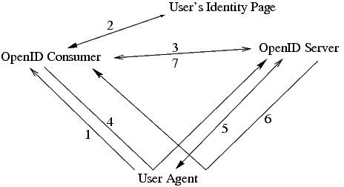
图2.1 OpenID开放身份认证系统结构^{[1]}

2．分图的设置
如果图中含有几个不同部分，应将分图号标注在分图的左上角，并在图题下列出各部分内容。引用图应在图题右上角标出文献来源。
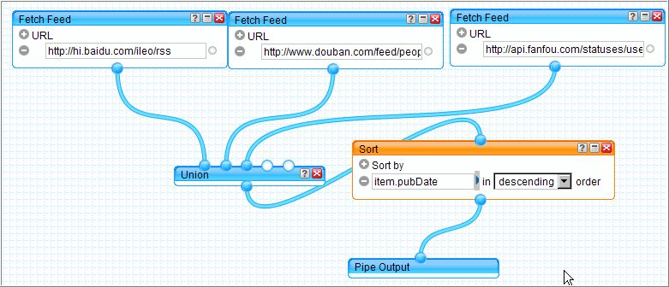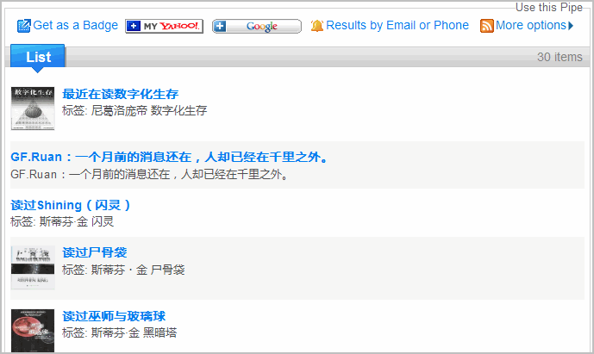
a)pipe源文件
b)pipe运行示意图
图2.1 分图示例
此外，插图质量要求能够满足复制与缩微需要，一般要求位图（BMP、JPEG等）使用300dpi以上的分辩率。结构框图、示意图等尽可能在Word中直接绘制，或使用Visio、Illustrator等矢量图形编辑软件绘制后插入。

（二）表格的设置

1．表格的顺序编排
表格按章顺序编号，如表2.1为第二章第一表。

2．表格的格式设置
表应有标题，表内必须按规定的符号标注单位。
每张表应有标题，置于表的编号之后，表的编号和表题应置于表上方的居中位置，表格标题字体采用样式“图表题注”，或手动设置为楷体、五号。
表 2.1参考文献类型和标志代码
文 献  类 型 | 普通  图书 | 会议录 | 汇  编 | 报  纸 | 期  刊 | 学位论文 | 报  告 | 标准 | 专利 | 数据库 | 计算机程序 | 电子公告
标志  代码 | M | C | G | N | J | D | R | S | P | DB | CP | EB

（三）公式的设置

1．公式的编号
公式一般单行居中排版与上下文分开，式号与公式同行居右排版。公式序号应按章编号，如公式(2.1)表示第二章第一个公式。

2．公式使用示例
由于一般的文献资料中所给出的载荷和抗力的统计参数主要为变异系数，为便于讨论，定义公式形式如下：
(2.1)
其中，μ_{R}，μ_{S}分别为抗力和载荷效应的均值，……。

（四）参考文献的设置

1．参考文献的书写格式
一般按论文中参考文献被引用的先后次序用阿拉伯数字连续编号，将序号置于方括号内，作为上角标，列在正文的末尾，必须标出文献的起止页码。详细的引用格式请参阅《浙江师范大学研究生学位论文格式规范（修订）》。

2．参考文献在正文中引用的示例
在本文中，笔者持与罗森柏格（Marc J. Rosenberg）比较一致的观点——e-Learning是指利用Internet/Intranet传送一大系列能强化知识和绩效的解决方案^{[2]}。具体来讲就是……

（五）其它规范说明
1.学位论文应采用国家正式公布实施的简化汉字和法定的计量单位。
2.学位论文中采用的术语、符号、代号全文必须统一，并符合规范化的要求。论文中使用新的专业术语、缩略语、习惯用语，应加以注释。国外新的专业术语、缩略语，必须在译文后用圆括号注明原文，如教育技术（Educational Technology）、知识管理（Knowledge Management, KM）、ICT(Information Communication Technology,信息通讯技术)等。
3.学位论文的页码从“绪论”数起（包括绪论、正文、参考文献、附录、致谢、攻读学位期间取得的研究成果、声明页等），用阿拉伯数字连续编码。
4.从正文到末页，每一页须有页眉，以各章标题标示，页眉用五号宋体字居中排版。

三、打印及装订说明

（一）打印
研究生学位论文内容一律采用计算机编辑，用A4规格白纸输出，其中：
封面、扉页单独打印，须按照相应的模板打印至特定纸质，均采用单面打印；
中文摘要单独打印，如果有多页，双面打印；
英文摘要单独打印，如果有多页，双面打印；
目录单独打印，如果是多页，双面打印；
正文开始到致谢结束，采用双面打印。

（二）装订
用研究生学院规定的统一封面线装成册，学位论文页面四周应留足空白边缘，以便装订、复制和读者批注。

参考文献
[1]阮高峰，徐晓东. OpenID分布式身份认证系统及其教育应用展望[J].中国电化教育，2008(10):55-59.
[2]马克·J·罗森伯格.在线学习：强化企业优势的知识策略[M]. 北京：机械工业出版社, 2002：19-22.
………

附录A 附录内容名称
以下内容可放在附录之内：
(1) 正文内过于冗长的公式推导；
(2) 方便他人阅读所需的辅助性数学工具或表格；
(3) 重复性数据和图表；
(4) 过分冗长而不宜放置在正文中的计算机程序清单；
(5) 论文使用的缩写说明
这部分内容可省略。如果省略，删掉此页。
书写格式说明：
标题“附录A 附录内容名称”选用模板中的样式所定义的“标题1”。
附录正文选用模板中的样式所定义的“正文”。
附录中的图、表、公式、参考文献等另行编排序号，与正文分开，也一律用阿拉伯数字编号，但在数码前冠以附录序码。例如：图A1，表B2，或文献[A3]。

攻读学位期间取得的研究成果
按类别列出清单：
（1）学术论文按发表时间顺序列出本人发表或已录用的主要学术论文清单，包括论文题目、发表刊物名称（含刊号）、卷册号、页码、年月及作者署名次序及署名单位。
（2）著作的列出格式为：书名、出版社、出版时间、作者的排名情况。
（3）获奖的科研成果列出格式为：获奖项目名称、获奖名称及等级、发奖机构、获奖时间、获奖人的排名情况。
（4）专利的列出格式为：专利名称、专利号、专利国别、授权时间、持专利人（排名情况）。
书写格式同参考文献格式。“攻读学位期间取得的研究成果”等字使用样式“标题1”，研究成果正文内容使用样式“正文”。

致 谢
对导师和给予指导或协助完成学位论文工作的组织和个人表示感谢。内容应简洁明了、实事求是。对课题给予资助者应予感谢。
这部分内容不可省略。
书写格式说明：
标题“致谢”使用模板中的样式“标题1”。
致谢正文使用模板中的样式“正文”。

浙江师范大学学位论文诚信承诺书

我承诺自觉遵守《浙江师范大学研究生学术道德规范管理条例》。我的学位论文中凡引用他人已经发表或未发表的成果、数据、观点等，均已明确注明并详细列出有关文献的名称、作者、年份、刊物名称和出版文献的出版机构、出版地和版次等内容。论文中未注明的内容为本人的研究成果。
如有违反，本人接受处罚并承担一切责任。

承诺人（研究生）：
指 导 教 师：

浙江师范大学学位论文独创性声明

本人声明所呈交的学位论文是我个人在导师指导下进行的研究工作及取得的研究成果。论文中除了特别加以标注和致谢的地方外，不包含其他人或其他机构已经发表或撰写过的研究成果。其他同志对本研究的启发和所做的贡献均已在论文中作了明确的声明并表示了谢意。本人完全意识到本声明的法律结果由本人承担。

作者签名： 日期： 年 月 日

学位论文使用授权声明

本人完全了解浙江师范大学有关保留、使用学位论文的规定，即：学校有权保留并向国家有关机关或机构送交论文的复印件和电子文档，允许论文被查阅和借阅，可以采用影印、缩印或扫描等手段保存、汇编学位论文。同意浙江师范大学可以用不同方式在不同媒体上发表、传播论文的全部或部分内容。
保密的学位论文在解密后遵守此协议。

作者签名： 导师签名： 日期： 年 月 日

